Trace écrite « accumulation » :
Pour matérialiser le temps, il faut se demander comment celui-ci devient visible. Il apparait sous forme d’accumulation ou de dégradation de la matière.
En choisissant de montrer l’accumulation, il est alors judicieux de faire un assemblage ou une sculpture.
Dans les preuves d’accumulation par le temps, on peut trouver les palettes de peintures. Elles sont les traces de couleurs utilisées par des artistes (plus ou moins amateur) et par leurs successions de forment une « croutes » une fois sèches. De plus l’accumulation s’accentue au fil du temps avec la répétition de ce schéma à chaque utilisation sans nettoyage.
Il à alors fallu gratter les couches de peintures sur les palettes à disposition et récupérer ces « croutes » de peinture.
Ensuite pour montrer l’accumulation, elles ont été placées sur un support jusqu’à le recouvrir lui-même ce qui l’englouti. Le support lui-même, par extension n’échappe pas au temps et à l’espace dont on le prive.
Il y a donc une représentation du temps par deux types d’accumulations : celle qui engendre de la matière et celle qui la cache. Elles sont d’ailleurs souvent liées.

Analyse d’œuvre sur le temps : Monsieur et Mme Adelman Nicolas Bedos (2017)

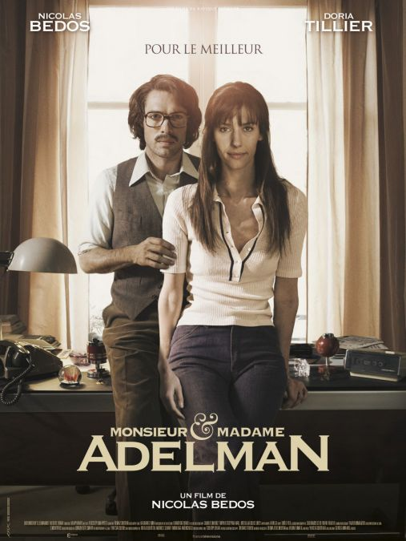Monsieur et Mme Adelman est un film de Nicolas Bedos réalisé en 2017. Il s’agit du premier film du réalisateur et met en place les principaux thèmes de sa filmographie : l’amour, le temps, la vieillesse mais aussi l’argent. Dans ce long-métrage, Mme Adelman ( doria tillier) raconte son histoire avec son mari, l’écrivain à succès Victor Adelman (Nicolas Bedos). Il s’agit donc d’un récit qui navigue entre le passé et le présent.
Néanmoins la mémoire de Sarah Adelman n’est pas le seul témoin du temps.
Le film aborde aussi la question du devoir de mémoire et de l’appropriation culturel. Au travers de la famille de Sarah qui est de confession juive, Victor découvre l’héritage culturel qui y est associé. Il prendra le nom de sa femme, et adoptera cette culture en opposition à celle de sa famille d’origine bourgeoise et chrétienne. Cette idée est appuyée par le changement de colorimétrie entre les deux familles.
Le temps devient alors une véritable identité et un héritage faisant écho dans le présent.
Le temps se manifeste aussi par la dégradation au fil du temps des personnages notamment de Victor. Celui-ci devient sénile et atteint d’Alzheimer on le voit diminuer petit à petit. On peut alors l’observer dans des plans majoritairement en contre-plongée. Bien au-delà des marques du temps qui occupent les visages des deux protagonistes, le film va alors plus loin. Victor dépassé par le temps, par son art littéraire devenu vieillissant et la maladie finie alors par disparaitre. Il y a alors l’ajout de la notion de la mort liée au temps.
